第二十二课，时钟

1，本节课任务是写完时钟程序的代码和讲明白findPointOnCircle函数，写不完可以下节课多给20分钟。

2，讲解findPointOnCircle（）函数

这个函数的作用就是找点，里面共四个参数：圆心的x方向坐标，圆心的y方向坐标，半径，角度。

坐标系圆心就是圆的圆心，所求点咋求呢，圆心坐标你是知道了，半径你是知道的，角度你知道了，用圆心x方向坐标+半径*sin角度（图上标的两个角相等），所求点x方向的坐标你就知道了，y方向坐标用圆心坐标+半径*cos角度即可，所求点的x方向和y方向的坐标值我们就都知道了，用round函数算出最接近的整数，round（x，0）嘛，后面那个0就是保存位数比如：



咱们用到的是四舍五入保存成整数位就可以了，int（）取整即可。咱们利用的这个三角形是直角三角形，传参数的时候math.sin()等是需要弧度作为传递参数的，我们用math.radians()函数来转化角度为弧度。return（x，y）就是这个函数最终求得的坐标，是个返回值。比如咱们后面程序用到的minHandX和minHandY的值就是靠咱们得到的返回值x和y。

半径有长有短，所以咱们看到的时针，分针，秒针长短不一。

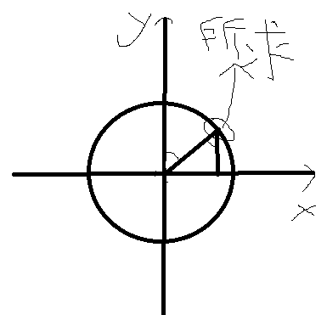

第二十三课，时钟（讲解）

1， 程序思路

定义一个findPointOnCircle（）函数，作用是找点。

从whileTrue循环开始讲解这个时钟是咋写出来的。咱们做时钟需要利用到datetime.datetime.now()这个函数，这就是我们为什么开头要导入那么多库的原因。注意：这俩datetime不一样，前面的是导入这个库，后面是用的datetime.now()这个函数，利用这个就可以知道了现在的时间。时针的时候要注意下，比如咱们现在晚上7点了，但是咱们一天是24小时，也就是19点，表盘里没有19点，只会显示7点，也就解释了为什么我们要算出时间里的小时数。分针和秒针就没有变化了。

接下来我们要画时针，分针，秒针在表盘里运动。举例时针：先算出时针转了多少角度：360/12=30度，表盘里12个数字，相邻之间的角度是30度，比如3-4之间就是30度，2-9之间就是210度，0-11之间就是330度等等。比如现在是7小时，算出就是210度。我们画时针需要两个点，一个是圆心，另一个点我们要根据之前写的函数能找到时针的另一个点。最后mcdrawing.drawLine函数需要知道两个点和方块种类，使用这个函数就能画出时钟的时针了。分针秒针以此类推。分针一格6度，秒针一格也是6度。

接下来1秒延时，如果我们程序到此为止了，我们的表盘会被写满，因为从开始到现在的所有直线都会被充满在表盘上，所以我们需要清除之前时刻的针。

程序是循环的，我们只要清除前时刻的时针分针秒针即可，把前时刻的时针分针秒针设置为空气块即可。

第二十四课， 金字塔

1， 这节课任务是写代码24-25_1MinecraftPyramids，复习findPointOnCircle（）函数。

1. 这个讲解要分两节课讲，金字塔思路：

range（0,4）就是【0,1,2,3】嘛，side=0的时候第一个点的坐标就是360/4*0=0°，下面的pointX，pointZ根据之前算出的角度0°，半径，圆心坐标算出第一个点的坐标。第二个点坐标计算：360/4*（0+1）=90°，算出第二个点的坐标。

新建一个空列表，把点1和点2，点3的坐标放到这个列表里，这个金字塔就画出了。

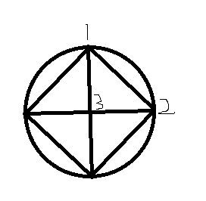

这个图是第一个循环的时候，各个点。

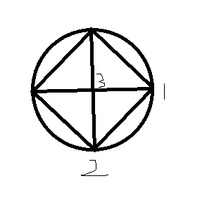

这个图是第二次循环的时候各个点，此时side=1.

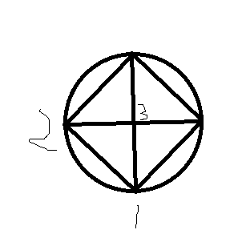

这个图是第三次循环时候各个点。

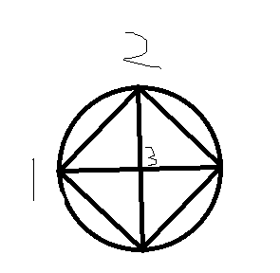

这个图是第四次循环的时候的各个点。